Iader Sneider Chiribi Quiroga

[Año]

Tabla de contenido

Diagrama entidad relación 3

Diagrama relacional 4

descripción del proceso de carga de información en la base de datos 5

Preparación de los archivos de datos 5

Ejecución del comando COPY 5

Manejo de errores 5

Escenarios de análisis 6

Promedio de ancho de banda subida por cada municipio 6

Promedio de ancho de banda bajada por cada municipio 6

Número de sedes que contratan cada operador 6

Número de sedes agrupadas por operador y estado 6

Discusión 7

Apreciaciones del Proceso de Desarrollo del Proyecto 7

Selección de Fuentes de Datos 7

Diseño de la Base de Datos 7

Carga de Datos 7

Conexión con la Base de Datos 7

Desarrollo Usando Dash 7

Conclusión 7

# Diagrama entidad relación

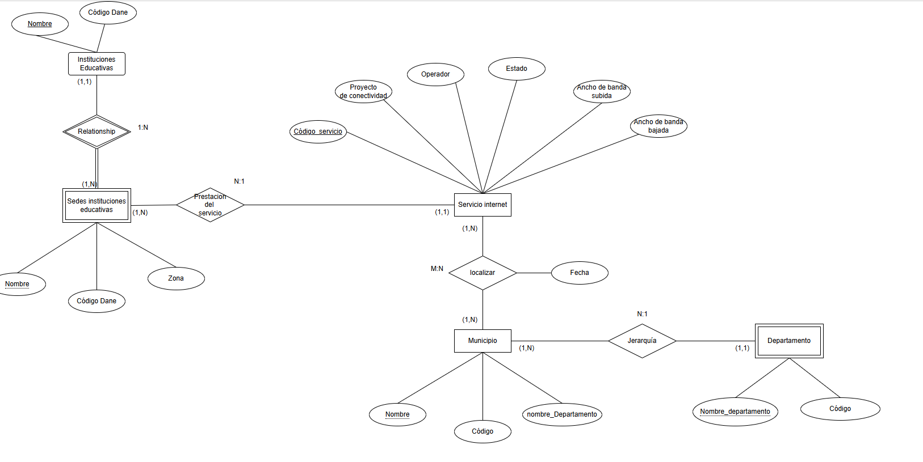

# Diagrama relacional

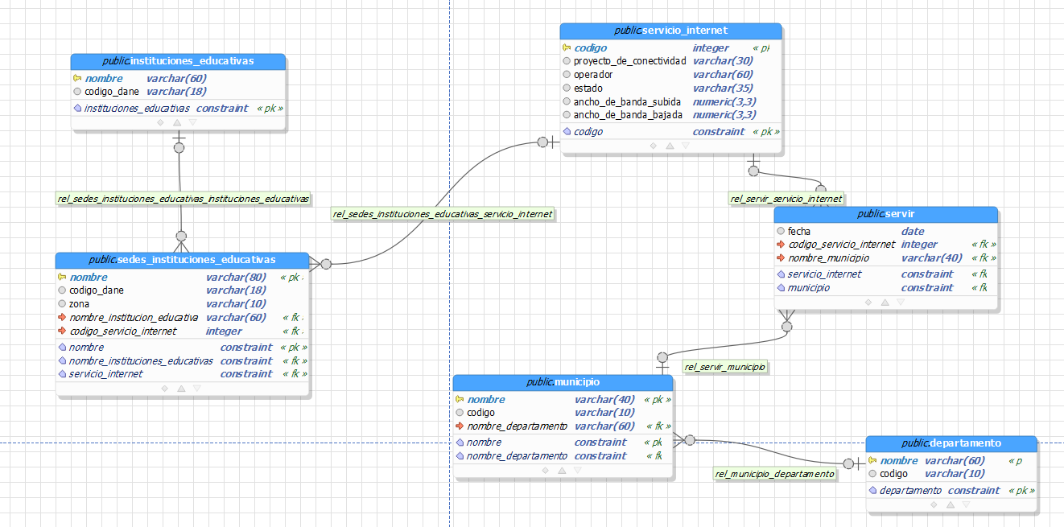

# descripción del proceso de carga de información en la base de datos

La carga de datos en la base de datos PostgreSQL se realizó utilizando el comando COPY, el cual permite insertar grandes volúmenes de datos de manera rápida y eficiente desde archivos externos a las tablas definidas en el esquema. A continuación, se describe el proceso que llevamos a cabo:

## Preparación de los archivos de datos

Antes de iniciar, se recopilaron los datos en archivos con formato **CSV** para cada una de las tablas del modelo. Los archivos se revisaron cuidadosamente para garantizar:

* Que los valores estuvieran en el formato correcto (fechas, números, cadenas, etc.).
* Que la estructura de los datos coincidiera con las columnas de las tablas en la base de datos.
* Que se utilizara un delimitador consistente (en este caso, coma ,) y que incluyeran encabezados para facilitar su identificación.

## Ejecución del comando COPY

Para cada tabla, se utilizó el comando COPY de PostgreSQL. Este comando permite cargar los datos directamente desde los archivos CSV.

## Manejo de errores

Durante la carga, se encontraron algunos errores menores (por ejemplo, datos con formato incorrecto). Estos fueron solucionados ajustando los archivos fuente y repitiendo el proceso de carga para las tablas afectadas.

# Escenarios de análisis

## Promedio de ancho de banda subida por cada municipio

Desde el punto de vista técnico, esta información es clave para los proveedores de servicios de internet, ya que les ayuda a planificar inversiones estratégicas, mejorar la cobertura y optimizar recursos en áreas con baja capacidad de subida. Además, es esencial para detectar brechas digitales entre municipios, facilitando la implementación de políticas públicas que promuevan una mayor equidad en el acceso a la tecnología.

## Promedio de ancho de banda bajada por cada municipio

El promedio de ancho de banda de bajada por municipio es un indicador clave para evaluar la calidad del acceso a internet en una región y tiene implicaciones significativas en diversos ámbitos tecnológicos, económicos y sociales.

## Número de sedes que contratan cada operador

es un indicador relevante para evaluar la participación de los proveedores de servicios de internet (ISPs) en un territorio específico y entender cómo está distribuida la conectividad entre diferentes operadores.

## Número de sedes agrupadas por operador y estado

Este indicador es esencial para la **gestión de infraestructura tecnológica**. Los operadores pueden utilizar esta información para priorizar reparaciones en sedes inactivas o acelerar la implementación de nuevas conexiones en regiones con alta demanda. También permite identificar patrones y anticipar problemas potenciales antes de que afecten a un gran número de usuarios.

# Discusión

## Apreciaciones del Proceso de Desarrollo del Proyecto

El desarrollo del proyecto de implicó varias etapas. A continuación, presento mis apreciaciones respecto a cada aspecto clave del proceso:

### Selección de Fuentes de Datos

* **Desafíos:**  
  En algunos casos, la consolidación y limpieza de los datos (por ejemplo, manejo de formatos, valores nulos o duplicados) puede haberse convertido en un paso laborioso.

### Diseño de la Base de Datos

* **Aciertos:**  
  La elección de **PostgreSQL** como sistema gestor de base de datos fue adecuada, dada su capacidad para manejar datos estructurados y consultas complejas. El diseño probablemente permitió una estructura clara, con tablas bien normalizadas para facilitar consultas y evitar redundancias.
* **Desafíos:**  
  Una etapa crítica fue modelar adecuadamente las relaciones entre entidades como municipios, instituciones educativas y operadores. Asegurarse de incluir índices y claves primarias/foráneas bien definidas.

### Carga de Datos

* **Desafíos:**  
  Validar la calidad de los datos durante la carga (como formatos de fechas, latitudes y longitudes) es siempre una tarea que requiere atención especial.

### Conexión con la Base de Datos

* **Aciertos:**  
  Usar bibliotecas como **psycopg2** para conectar PostgreSQL con python facilitó las consultas y la integración de datos.

### Desarrollo Usando Dash

* **Aciertos:**  
  Dash demostró ser una excelente elección para el desarrollo de las visualizaciones interactivas y la interfaz del proyecto.
* **Desafíos:**  
  Diseñar un layout atractivo y funcional en Dash puede ser complejo, especialmente si se desea un diseño altamente personalizado.

### Conclusión

El proyecto destaca por su capacidad para generar percepciones útiles sobre la conectividad en instituciones educativas, con aplicaciones prácticas tanto para la planificación pública como para los operadores de servicios de internet. Las herramientas seleccionadas, combinadas con un enfoque sistemático, demuestran un manejo sólido de tecnologías modernas y metodologías de desarrollo de software. Una mayor automatización y mejoras en el diseño visual serían los próximos pasos ideales para escalar el impacto del proyecto.